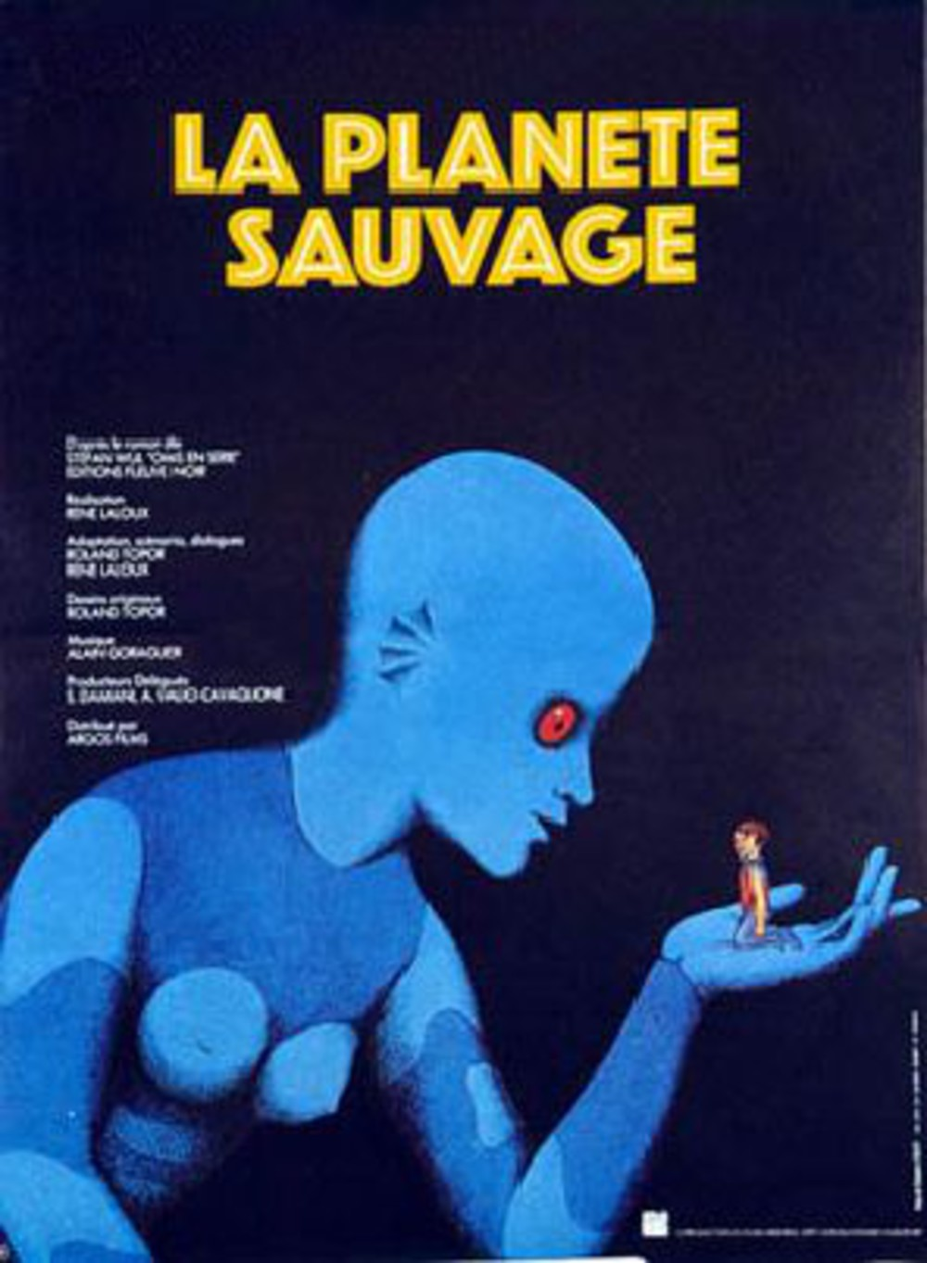 | La planète sauvage  INSPECTION DES ECOLES D’AFRIQUE DE L’OUEST | Fiche n° 9
 | LES IMAGES DU FILM

TERRA

